NIST Cybersecurity Framework aplicado à Plataforma de Conexão de Currículos
- Identificar (Identify – ID)

A função Identificar envolve compreender os riscos de segurança cibernética relacionados aos sistemas, dados e ativos da organização.
O objetivo é identificar ativos críticos, riscos e o contexto do negócio, criando uma base para o programa de segurança da informação.

ID.AM – Gerenciamento de Ativos
A empresa mantém um inventário dos ativos tecnológicos utilizados para o desenvolvimento e operação da plataforma de conexão de currículos.
Hardware
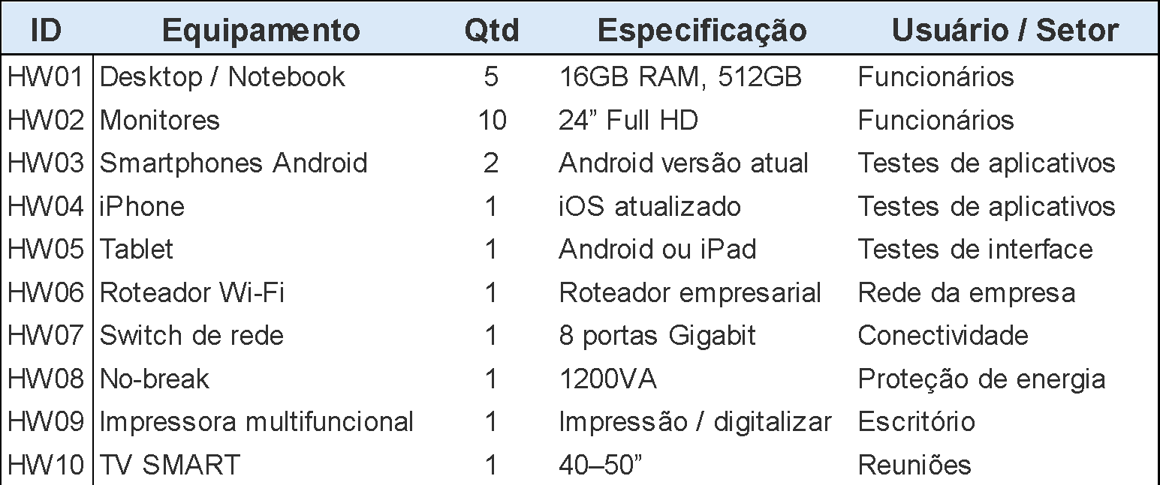
Software
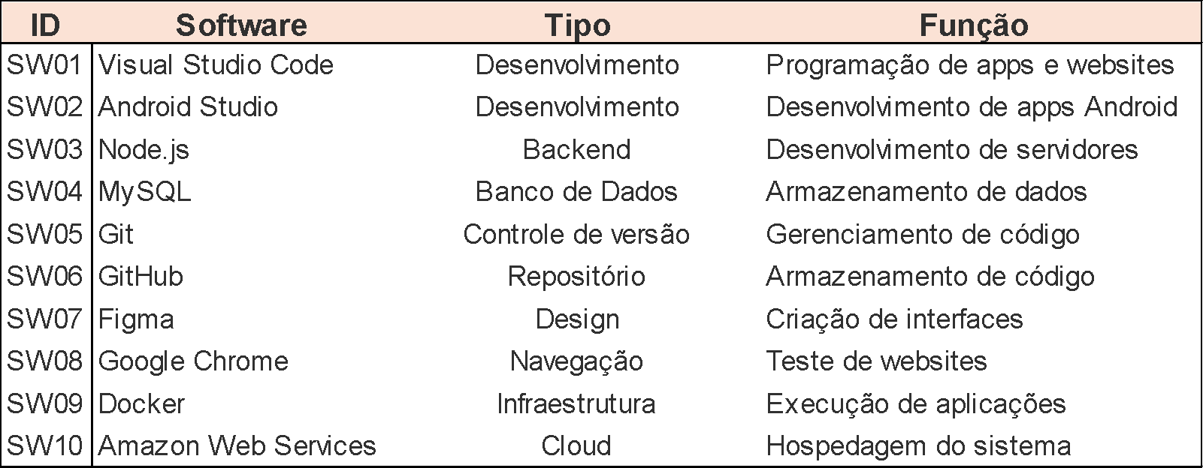

Sistemas Principais
Plataforma de cadastro de currículos
Sistema de match entre candidatos e vagas
Painel de recrutadores e empresas
Portal de candidatos
Website institucional

ID.BE – Ambiente de Negócios
A empresa atua no setor de tecnologia de recrutamento (HRTech), desenvolvendo uma plataforma digital que conecta:
- empresas que buscam contratar profissionais
- pessoas desempregadas que procuram trabalho
- profissionais que desejam melhorar sua carreira
A plataforma permite:
- cadastro de currículos
- busca inteligente de candidatos
- publicação de vagas
- recomendação automática de oportunidades
- análise de compatibilidade entre perfil e vaga

O sistema manipula dados pessoais e profissionais, sendo necessário alto nível de segurança e conformidade com a Lei Geral de Proteção de Dados (LGPD).

ID.GV – Governança
A governança de segurança da informação é baseada em políticas internas que definem:
- regras de acesso aos sistemas
- responsabilidades dos funcionários
- proteção de dados sensíveis
Principais práticas:
- login individual para cada funcionário
- autenticação em dois fatores (2FA)
- acesso restrito a servidores e banco de dados
- políticas de segurança e backup

ID.RA – Avaliação de Risco
A empresa realiza avaliação de riscos considerando as principais ameaças ao sistema.
Exemplos de riscos
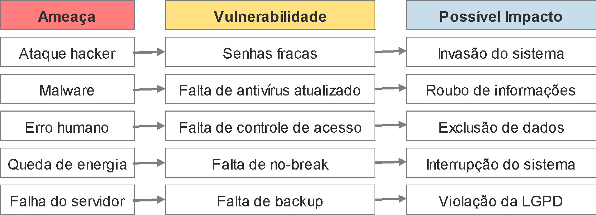

Riscos prioritários identificados:
- vazamento de dados de usuários
- perda do banco de dados
- acesso indevido ao código fonte

ID.RM – Estratégia de Gerenciamento de Risco
Para reduzir os riscos, a empresa adota:

uso de infraestrutura cloud (AWS)

backups automáticos

autenticação segura

monitoramento de sistemas

atualização constante de software

2. Proteger (Protect – PR)
A função Proteger envolve a implementação de controles de segurança para proteger os ativos e dados da organização.

PR.AC – Controle de Acesso
O acesso aos sistemas é definido conforme a função do funcionário.
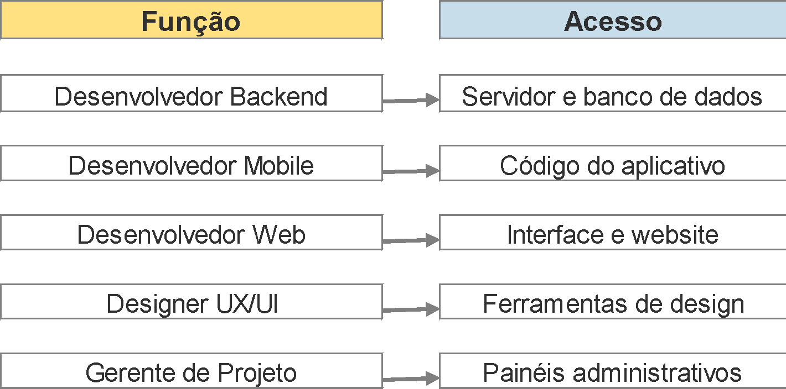

Outras medidas:

login individual

autenticação em dois fatores

alteração periódica de senhas

bloqueio após tentativas de login inválidas

PR.AT – Conscientização e Treinamento

boas práticas de segurança

uso seguro de sistemas

proteção de dados pessoais

prevenção de ataques cibernéticos

PR.DS – Segurança de Dados
Medidas adotadas para proteção das informações:
- criptografia de dados sensíveis
- uso de conexão segura HTTPS
- controle de acesso ao banco de dados
- backup automático diário
Dados protegidos incluem:
- currículos dos usuários
- dados pessoais e profissionais
- histórico de candidaturas
- dados das empresas cadastradas
- código fonte da plataforma

PR.IP – Processos de Proteção da Informação
A empresa possui processos formais para proteção da informação, incluindo:

gestão de acessos

políticas de backup

controle de alterações no código

PR.MA – Manutenção
A manutenção dos sistemas inclui:

atualização periódica de softwares

aplicação de patches de segurança

manutenção da infraestrutura cloud

PR.PT – Tecnologia de Proteção
Tecnologias utilizadas:

antivírus Microsoft Defender

firewall no roteador

monitoramento da rede

proteção da infraestrutura cloud

3. Detectar (Detect – DE)
A função Detectar envolve identificar rapidamente eventos de segurança.

DE.CM – Monitoramento Contínuo
A empresa realiza monitoramento por meio de:

logs de acesso aos sistemas

monitoramento da infraestrutura cloud

monitoramento de repositórios de código

verificação de atividades suspeitas

DE.DM – Processos de Detecção
Os processos de detecção incluem:

identificação de tentativas de login suspeitas

detecção de malware

monitoramento de falhas do sistema

alertas de acesso não autorizado

4. Responder (Respond – RS)
Esta função envolve ações tomadas após a detecção de um incidente de segurança.

RS.RP – Planejamento de Resposta
A empresa possui procedimentos para:
- identificar a origem do incidente
A origem é identificada por meio da análise de logs do sistema (acessos, autenticação e requisições), correlacionando informações como IP, usuário, horário e ações realizadas, permitindo rastrear o ponto inicial do ataque.
- isolar sistemas comprometidos
O isolamento é feito bloqueando acessos suspeitos (IP ou usuário), desativando temporariamente serviços afetados e interrompendo conexões com partes comprometidas do sistema para evitar propagação do incidente.
- restaurar serviços afetados
Os serviços são restaurados por meio de reinicialização dos sistemas, aplicação de correções emergenciais e, se necessário, restauração de versões estáveis ou backups recentes.

RS.CO – Comunicação
Durante incidentes são realizadas comunicações com:
- equipe técnica
- gestores
- empresas clientes
A comunicação é realizada por meio de canais internos (e-mail, sistemas de alerta ou mensageria), com relatórios objetivos sobre o incidente, seu impacto e ações em andamento. Caso necessário, os usuários afetados são informados de forma clara, especialmente em casos que envolvam dados ou acesso à conta.

RS.AN – Análise
Após um incidente é realizada análise para identificar:
- causas do problema
Refere-se à identificação da falha que originou o incidente, como erro de configuração, falha de código ou ausência de controle de segurança.
- vulnerabilidades exploradas
São as brechas utilizadas no sistema, como falhas de validação, autenticação fraca ou ausência de proteção contra ataques.
- impacto causado
Corresponde às consequências do incidente, como indisponibilidade do sistema, perda de dados, vazamento de informações ou prejuízo operacional.

RS.MI – Mitigação
Medidas aplicadas:
- correção de vulnerabilidades
Ajuste no código ou configuração para eliminar a falha explorada.
- atualização de sistemas
Aplicação de patches e atualizações de segurança em softwares e dependências.
- alteração de credenciais comprometidas
Redefinição de senhas, tokens e chaves de acesso que possam ter sido expostos.

RS.IM – Melhorias
Após incidentes, os processos de segurança são revisados e aprimorados.

5. Recuperar (Recover – RC)
A função Recuperar envolve restaurar sistemas após incidentes.

RC.RP – Planejamento de Recuperação
A empresa possui plano de recuperação baseado em:
- backups automáticos diários
Cópias periódicas dos dados são realizadas automaticamente para garantir recuperação em caso de falha.
- armazenamento em cloud
Os backups são armazenados em ambientes seguros na nuvem, garantindo disponibilidade e proteção contra perda local.
- redundância de dados
Os dados são replicados em múltiplos locais ou servidores, garantindo continuidade do serviço mesmo em caso de falha.

RC.IM – Melhorias
Após a recuperação são realizadas melhorias como:
- revisão de políticas de segurança
Atualização das diretrizes e práticas de segurança com base no incidente ocorrido.
- aprimoramento dos controles de acesso
Fortalecimento de autenticação, permissões e monitoramento de usuários.
- melhorias no sistema de backup
Ajustes na frequência, armazenamento e testes de restauração dos backups.

RC.CO – Comunicação
Após a recuperação, são feitas comunicações para:
- equipe interna
- empresas parceiras
- usuários da plataforma
São enviados comunicados formais informando a normalização dos serviços, as medidas adotadas e, quando necessário, orientações de segurança para os usuários.

